Міністерство освіти і науки України
Національний технічний університет України
«Київський політехнічний інститут імені Ігоря Сікорського»
Факультет інформатики та обчислювальної техніки
Кафедра обчислювальної техніки

Лабораторна робота №2
з дисципліни
«Об’єктно-орієнтоване програмування»
на тему
Розробка графічного редактора об’єктів

Виконав: Перевірив:
студент групи ІМ-55 Рекечинський Д. О.
Останін Олександр Сергійович
Номер в списку - 21

Київ 2026
Завдання:
1. розробки новий проект з ім’ям Lab2.
2. Скомпілювати проект Створити у середовищі і отримати виконуваний файл програми.
3. Перевірити роботу програми. За потреби налагодити програму.
4. Проаналізувати та прокоментувати результати та вихідний текст програми.
5. Оформити звіт.

Завдання згідно варіанту:
Масив об’єктів – динамічний
"Гумовий" слід при вводі об’єктів - суцільна лінія червоного кольору

Прямокутник:
Увід прямокутника - від центру до одного з кутів для варіантів
Відображення прямокутника - чорний контур з кольоровим заповненням
Кольори заповнення прямокутника – рожевий

Еліпс:
Увід еліпсу - по двом протилежним кутам охоплюючого прямокутника
Відображення еліпсу - чорний контур з білим заповненням

Позначка поточного типу об’єкту, що вводиться - в заголовку вікна

Код програми
Lab2.cpp
// Lab2.cpp : Defines the entry point for the application.
//

#include "framework.h"
#include "Lab2.h"
#include "Shape.h"
#include "PointShape.h"
#include "LineShape.h"
#include "RectangleShape.h"
#include "EllipseShape.h"
#include "RubberBand.h"

#define MAX_LOADSTRING 100

// Global Variables:
HINSTANCE hInst; // current instance
WCHAR szTitle[MAX_LOADSTRING]; // The title bar text
WCHAR szWindowClass[MAX_LOADSTRING]; // the main window class name

const int N = 121;
CShape** g_ppShapes = nullptr;
int g_nShapeCount = 0;

ShapeType g_currentType = ShapeType::Rectangle;
bool g_bTracking = false;
POINT g_ptStart{}, g_ptCurrent{};

void UpdateTitleBar(HWND hWnd)
{
const TCHAR* typeName = _T("");
switch (g_currentType)
{
case ShapeType::Point: typeName = _T("Крапка"); break;
case ShapeType::Line: typeName = _T("Лінія"); break;
case ShapeType::Rectangle: typeName = _T("Прямокутник"); break;
case ShapeType::Ellipse: typeName = _T("Еліпс"); break;
}
TCHAR title[128];
wsprintf(title, _T("Lab2"), typeName);
SetWindowText(hWnd, title);
}

// Forward declarations of functions included in this code module:
ATOM MyRegisterClass(HINSTANCE hInstance);
BOOL InitInstance(HINSTANCE, int);
LRESULT CALLBACK WndProc(HWND, UINT, WPARAM, LPARAM);
INT_PTR CALLBACK About(HWND, UINT, WPARAM, LPARAM);

int APIENTRY wWinMain(_In_ HINSTANCE hInstance,
_In_opt_ HINSTANCE hPrevInstance,
_In_ LPWSTR lpCmdLine,
_In_ int nCmdShow)
{
UNREFERENCED_PARAMETER(hPrevInstance);
UNREFERENCED_PARAMETER(lpCmdLine);

// TODO: Place code here.

// Initialize global strings
LoadStringW(hInstance, IDS_APP_TITLE, szTitle, MAX_LOADSTRING);
LoadStringW(hInstance, IDC_LAB2, szWindowClass, MAX_LOADSTRING);
MyRegisterClass(hInstance);

// Perform application initialization:
if (!InitInstance(hInstance, nCmdShow))
{
return FALSE;
}

HACCEL hAccelTable = LoadAccelerators(hInstance, MAKEINTRESOURCE(IDC_LAB2));

MSG msg;

// Main message loop:
while (GetMessage(&msg, nullptr, 0, 0))
{
if (!TranslateAccelerator(msg.hwnd, hAccelTable, &msg))
{
TranslateMessage(&msg);
DispatchMessage(&msg);
}
}

return (int)msg.wParam;
}

//
// FUNCTION: MyRegisterClass()
//
// PURPOSE: Registers the window class.
//
ATOM MyRegisterClass(HINSTANCE hInstance)
{
WNDCLASSEXW wcex;

wcex.cbSize = sizeof(WNDCLASSEX);

wcex.style = CS_HREDRAW | CS_VREDRAW;
wcex.lpfnWndProc = WndProc;
wcex.cbClsExtra = 0;
wcex.cbWndExtra = 0;
wcex.hInstance = hInstance;
wcex.hIcon = LoadIcon(hInstance, MAKEINTRESOURCE(IDI_LAB2));
wcex.hCursor = LoadCursor(nullptr, IDC_ARROW);
wcex.hbrBackground = (HBRUSH)(COLOR_WINDOW + 1);
wcex.lpszMenuName = MAKEINTRESOURCEW(IDC_LAB2);
wcex.lpszClassName = szWindowClass;
wcex.hIconSm = LoadIcon(wcex.hInstance, MAKEINTRESOURCE(IDI_SMALL));

return RegisterClassExW(&wcex);
}

//
// FUNCTION: InitInstance(HINSTANCE, int)
//
//
// PURPOSE: Saves instance handle and creates main window
//
// COMMENTS:
//
// In this function, we save the instance handle in a global variable and
// create and display the main program window.
//
BOOL InitInstance(HINSTANCE hInstance, int nCmdShow)
{
hInst = hInstance; // Store instance handle in our global variable

HWND hWnd = CreateWindowW(szWindowClass, szTitle, WS_OVERLAPPEDWINDOW,
CW_USEDEFAULT, 0, CW_USEDEFAULT, 0, nullptr, nullptr, hInstance, nullptr);

if (!hWnd)
{
return FALSE;
}

ShowWindow(hWnd, nCmdShow);
UpdateWindow(hWnd);

g_ppShapes = new CShape * [N];
UpdateTitleBar(hWnd);

return TRUE;
}

//
// FUNCTION: WndProc(HWND, UINT, WPARAM, LPARAM)
//
// PURPOSE: Processes messages for the main window.
//
// WM_COMMAND - process the application menu
// WM_PAINT - Paint the main window
// WM_DESTROY - post a quit message and return
//
//
LRESULT CALLBACK WndProc(HWND hWnd, UINT message, WPARAM wParam, LPARAM lParam)
{
switch (message)
{
case WM_COMMAND:
{
int wmId = LOWORD(wParam);
// Parse the menu selections:
switch (wmId)
{
case ID_OBJECTS_POINT:
g_currentType = ShapeType::Point;
UpdateTitleBar(hWnd);
break;
case ID_OBJECTS_LINE:
g_currentType = ShapeType::Line;
UpdateTitleBar(hWnd);
break;
case ID_OBJECTS_RECTANGLE:
g_currentType = ShapeType::Rectangle;
UpdateTitleBar(hWnd);
break;
case ID_OBJECTS_ELLIPSE:
g_currentType = ShapeType::Ellipse;
UpdateTitleBar(hWnd);
break;
case IDM_ABOUT:
DialogBox(hInst, MAKEINTRESOURCE(IDD_ABOUTBOX), hWnd, About);
break;
case IDM_EXIT:
DestroyWindow(hWnd);
break;
default:
return DefWindowProc(hWnd, message, wParam, lParam);
}
}
break;

case WM_LBUTTONDOWN:
{
g_ptStart.x = g_ptCurrent.x = LOWORD(lParam);
g_ptStart.y = g_ptCurrent.y = HIWORD(lParam);
g_bTracking = true;
SetCapture(hWnd);
}
break;

case WM_MOUSEMOVE:
{
if (g_bTracking)
{
HDC hdc = GetDC(hWnd);
DrawRubberBand(hdc, g_currentType, g_ptStart, g_ptCurrent);

g_ptCurrent.x = LOWORD(lParam);
g_ptCurrent.y = HIWORD(lParam);

DrawRubberBand(hdc, g_currentType, g_ptStart, g_ptCurrent);
ReleaseDC(hWnd, hdc);
}
}
break;

case WM_LBUTTONUP:
{
if (g_bTracking)
{
POINT ptEnd;
ptEnd.x = LOWORD(lParam);
ptEnd.y = HIWORD(lParam);

HDC hdc = GetDC(hWnd);
DrawRubberBand(hdc, g_currentType, g_ptStart, g_ptCurrent);
ReleaseDC(hWnd, hdc);

g_bTracking = false;
ReleaseCapture();

if (g_nShapeCount < N)
{
CShape* pShape = nullptr;
switch (g_currentType)
{
case ShapeType::Point:
pShape = new CPointShape(g_ptStart);
break;
case ShapeType::Line:
pShape = new CLineShape(g_ptStart, ptEnd);
break;
case ShapeType::Rectangle:
pShape = new CRectangleShape(g_ptStart, ptEnd);
break;
case ShapeType::Ellipse:
pShape = new CEllipseShape(g_ptStart, ptEnd);
break;
}
g_ppShapes[g_nShapeCount++] = pShape;
InvalidateRect(hWnd, nullptr, TRUE);
}
}
}
break;

case WM_PAINT:
{
PAINTSTRUCT ps;
HDC hdc = BeginPaint(hWnd, &ps);

for (int i = 0; i < g_nShapeCount; ++i)
g_ppShapes[i]->Draw(hdc);

EndPaint(hWnd, &ps);
}
break;

case WM_DESTROY:

for (int i = 0; i < g_nShapeCount; ++i)
delete g_ppShapes[i];
delete[] g_ppShapes;

PostQuitMessage(0);
break;
default:
return DefWindowProc(hWnd, message, wParam, lParam);
}
return 0;
}

// Message handler for about box.
INT_PTR CALLBACK About(HWND hDlg, UINT message, WPARAM wParam, LPARAM lParam)
{
UNREFERENCED_PARAMETER(lParam);
switch (message)
{
case WM_INITDIALOG:
return (INT_PTR)TRUE;

case WM_COMMAND:
if (LOWORD(wParam) == IDOK || LOWORD(wParam) == IDCANCEL)
{
EndDialog(hDlg, LOWORD(wParam));
return (INT_PTR)TRUE;
}
break;
}
return (INT_PTR)FALSE;
}

PointShape.h

#pragma once
#include "Shape.h"

class CPointShape : public CShape
{
public:
explicit CPointShape(POINT pt) : CShape(pt, pt) {}

virtual void Draw(HDC hdc) const override
{
HPEN hPen = CreatePen(PS_SOLID, 4, RGB(0, 0, 0));
HPEN hOldPen = (HPEN)SelectObject(hdc, hPen);

MoveToEx(hdc, m_ptStart.x, m_ptStart.y, nullptr);
LineTo(hdc, m_ptStart.x + 1, m_ptStart.y);

SelectObject(hdc, hOldPen);
DeleteObject(hPen);
}

virtual const TCHAR* GetName() const override { return _T("Крапка"); }
};

LineShape.h

#pragma once
#include "Shape.h"

class CLineShape : public CShape
{
public:
CLineShape(POINT ptStart, POINT ptEnd) : CShape(ptStart, ptEnd) {}

virtual void Draw(HDC hdc) const override
{
HPEN hPen = CreatePen(PS_SOLID, 1, RGB(0, 0, 0));
HPEN hOldPen = (HPEN)SelectObject(hdc, hPen);

MoveToEx(hdc, m_ptStart.x, m_ptStart.y, nullptr);
LineTo(hdc, m_ptEnd.x, m_ptEnd.y);

SelectObject(hdc, hOldPen);
DeleteObject(hPen);
}

virtual const TCHAR* GetName() const override { return _T("Лінія"); }
};

RectangleShape.h

#pragma once
#include "Shape.h"

class CRectangleShape : public CShape
{
public:
CRectangleShape(POINT ptCenter, POINT ptCorner) : CShape(ptCenter, ptCorner) {}

virtual void Draw(HDC hdc) const override
{
RECT rect = GetRect();

HPEN hPen = CreatePen(PS_SOLID, 1, RGB(0, 0, 0));
HBRUSH hBrush = CreateSolidBrush(RGB(255, 105, 180));

HPEN hOldPen = (HPEN)SelectObject(hdc, hPen);
HBRUSH hOldBrush = (HBRUSH)SelectObject(hdc, hBrush);

Rectangle(hdc, rect.left, rect.top, rect.right, rect.bottom);

SelectObject(hdc, hOldPen);
SelectObject(hdc, hOldBrush);
DeleteObject(hPen);
DeleteObject(hBrush);
}

virtual const TCHAR* GetName() const override { return _T("Прямокутник"); }

private:
RECT GetRect() const
{
POINT ptOpposite;
ptOpposite.x = 2 * m_ptStart.x - m_ptEnd.x;
ptOpposite.y = 2 * m_ptStart.y - m_ptEnd.y;

RECT rect;
rect.left = min(m_ptEnd.x, ptOpposite.x);
rect.right = max(m_ptEnd.x, ptOpposite.x);
rect.top = min(m_ptEnd.y, ptOpposite.y);
rect.bottom = max(m_ptEnd.y, ptOpposite.y);
return rect;
}
};

EllipseShape.h

#pragma once
#include "Shape.h"

class CEllipseShape : public CShape
{
public:
CEllipseShape(POINT ptCorner1, POINT ptCorner2) : CShape(ptCorner1, ptCorner2) {}

virtual void Draw(HDC hdc) const override
{
int left = min(m_ptStart.x, m_ptEnd.x);
int right = max(m_ptStart.x, m_ptEnd.x);
int top = min(m_ptStart.y, m_ptEnd.y);
int bottom = max(m_ptStart.y, m_ptEnd.y);

HPEN hPen = CreatePen(PS_SOLID, 1, RGB(0, 0, 0));
HBRUSH hBrush = CreateSolidBrush(RGB(255, 255, 255));

HPEN hOldPen = (HPEN)SelectObject(hdc, hPen);
HBRUSH hOldBrush = (HBRUSH)SelectObject(hdc, hBrush);

Ellipse(hdc, left, top, right, bottom);

SelectObject(hdc, hOldPen);
SelectObject(hdc, hOldBrush);
DeleteObject(hPen);
DeleteObject(hBrush);
}

virtual const TCHAR* GetName() const override { return _T("Еліпс"); }
};

RubberBand.h

#pragma once
#include <windows.h>
#include "Shape.h"

inline void DrawRubberBand(HDC hdc, ShapeType type, POINT ptStart, POINT ptCurrent)
{
HPEN hPen = CreatePen(PS_SOLID, 1, RGB(255, 0, 0));
HPEN hOldPen = (HPEN)SelectObject(hdc, hPen);
HBRUSH hOldBrush = (HBRUSH)SelectObject(hdc, GetStockObject(NULL_BRUSH));
int oldROP = SetROP2(hdc, R2_NOTXORPEN);

switch (type)
{
case ShapeType::Point:
MoveToEx(hdc, ptCurrent.x, ptCurrent.y, nullptr);
LineTo(hdc, ptCurrent.x + 1, ptCurrent.y);
break;

case ShapeType::Line:
MoveToEx(hdc, ptStart.x, ptStart.y, nullptr);
LineTo(hdc, ptCurrent.x, ptCurrent.y);
break;

case ShapeType::Rectangle:
{
int ox = 2 * ptStart.x - ptCurrent.x;
int oy = 2 * ptStart.y - ptCurrent.y;
Rectangle(hdc, min(ptCurrent.x, ox), min(ptCurrent.y, oy),
max(ptCurrent.x, ox), max(ptCurrent.y, oy));
break;
}

case ShapeType::Ellipse:
Ellipse(hdc, min(ptStart.x, ptCurrent.x), min(ptStart.y, ptCurrent.y),
max(ptStart.x, ptCurrent.x), max(ptStart.y, ptCurrent.y));
break;
}

SetROP2(hdc, oldROP);
SelectObject(hdc, hOldBrush);
SelectObject(hdc, hOldPen);
DeleteObject(hPen);
}

Діаграма класів (Mermaid)
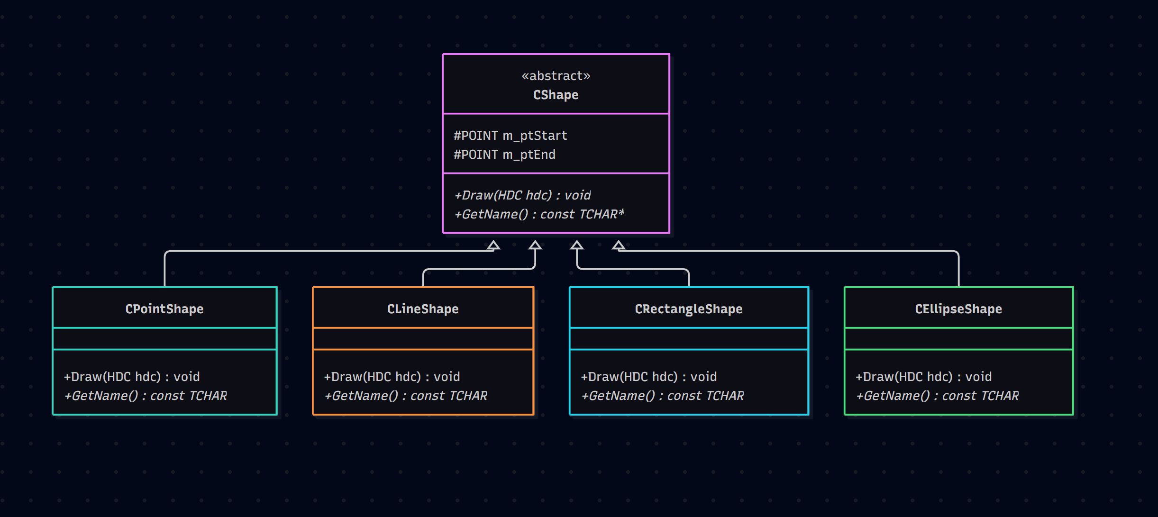

Скріншоти
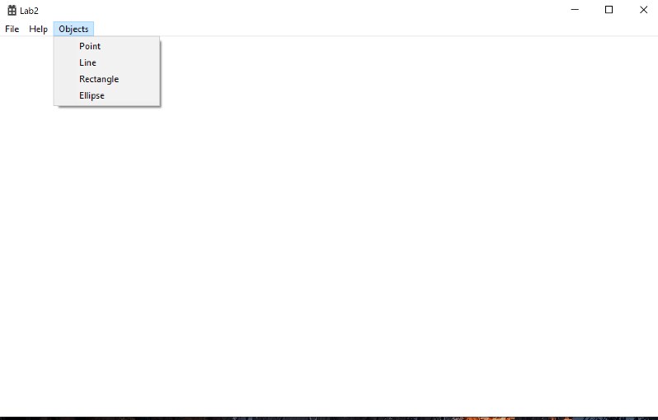

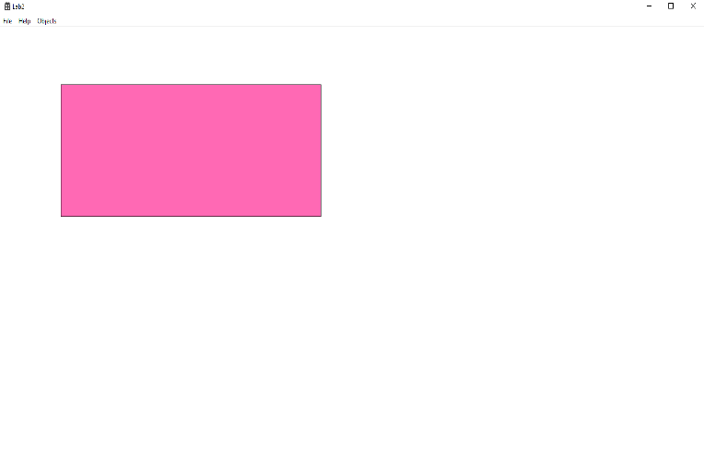

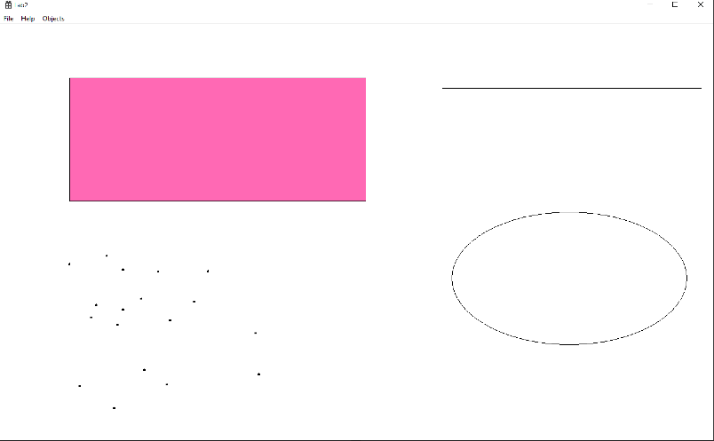

Висновки:
У лабораторній работі я виконав завдання згідно свого варіанту. Та здобув практични навички побудови простого графічного редактора в об’єктно-орієнтованому стилі.

